Stempelki dla dzieci na Dzień Dziecka
Dzień dziecka zbliża się wielkimi krokami, a Ty wciąż nie wiesz co podarować swojemu dziecku? Mamy dla Ciebie świetny pomysł, a są nim stempelki dla dzieci. brzmi prosto? Czasami sukces tkwi w prostocie. Stempelki dla dzieci są tym przypadkiem.

Stempelki dla dzieci to wyjątkowy pomysł na prezent na Dzień Dziecka. Jeśli Twój maluch posiada duszę artysty to właśnie dzięki stempelkom dla dzieci z tuszami będziesz wspierać rozwój jego umiejętności.
Stempelki dla dzieci na Dzień Dziecka
Dzień Dziecka to szczególne święto dla każdego malucha. Pozwólmy im być dziećmi jak najdłużej, pozwolą im w tym wszelkiego rodzaju akcesoria plastyczne, które nie tylko będą rozwijać jego umiejętności, ale również przynosić wiele radości. Stempelki dla dzieci to idealny pomysł na prezent dla dzieci dla najmłodszych. Dzięki nim każdy ma talent artystyczny i może tworzyć niesamowite obrazy. Widząc radość w oczach dzieci zrozumieliśmy, że jest to idealny prezent.

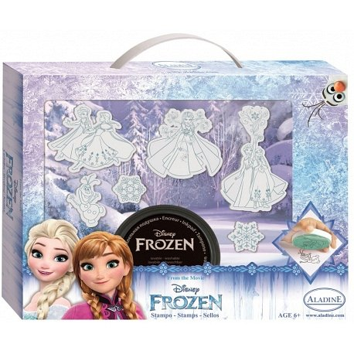
Stempelki dla dzieci w sklepie Edukatorek
Zastanawiasz się gdzie znajdziesz ciekawe, różnorodne stempelki dla swojego dziecka? Zapraszamy do sklepu Edukatorek, gdzie znajdziesz ich bardzo szeroki wybór: stempelki dla dzieci

